**Конспект занятия по лепке в старшей группе «Зимующие птицы».**  
Программное содержание:  
**Цель:** Создание птиц: воробья, синицу и снегиря из пластилина.

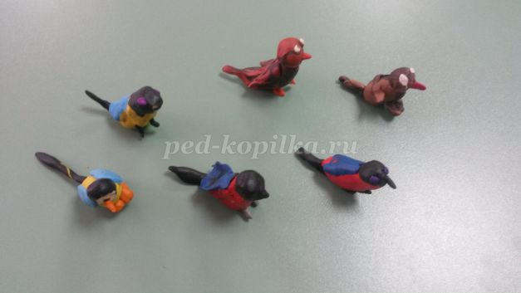

**Изобразительные задачи:**   
- Учить детей лепить птиц: воробья, снегиря, синицу. Передавать их строение: туловище, голова, лапы, хвост; и позу: стоит, летит, клюет.  
- Учить дополнять работу деталями, путем налепа делать крылья, глаза и клюв.  
- Продолжать учить лепить птиц крупно. Подбирать пластилин, соответственно цвету птиц.  
**Технические задачи:**  
- Закреплять знакомые приемы лепки . Лепить птиц конструктивным способом .  
- Сглаживать места скрепления пальцами. Путем вытягивания делать хвост. Примазывать крылья. Путем налепа делать глаза и клюв.   
- Продолжать учить работать с пластилином. Делить пластилин на равные части.  
**Воспитательные задачи:**  
- Воспитывать стремление добиваться нужного результата.  
- Продолжать воспитывать аккуратность в работе с пластилином. Самостоятельность в передаче движений в лепке.   
- Продолжать воспитывать умение слушать и слышать воспитателя. Интерес к лепке птиц. Радоваться от полученного результата.  
**Материал:** коробка пластилина, стека, бумажная салфетка, дощечка, игрушки птиц и картинки: снегирь, синица и воробей, кассета с голосами птиц.   
Предварительная работа:   
Рассматривание воробья и синиц на участке. Беседа.   
Проведение игры "Птицы".   
Рисование сказочных птиц.   
Изготовление кормушек вместе с родителями для птиц.

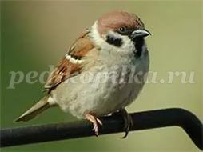**Ход занятия**

**Организационный момент**   
- Ребята отгадайте загадки:   
-В серой шубке перовой   
И в морозы он герой,   
Скачет, на лету резвится,   
Не орёл, а всё же птица  
- Правильно это **воробей**, птичка, за которой мы наблюдали на участке.

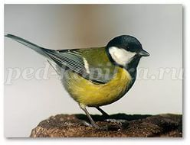

- Белые щечки,  
Синяя птичка,  
Остренький клювик –  
Собой невеличка.  
Желтая грудка –  
- Это кто ребята?  
- Правильно, **синичка**.

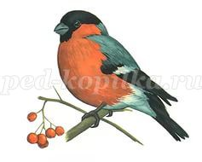  
- Ты откуда, ты откуда   
Прилетел к нам,   
Красногрудый?   
— Облетел я всю Сибирь.   
— Как зовут тебя?  
- Правильно, ребята, это **снегирь**.

- Давайте с вами рассмотрим наших птиц. Я вам объясню, как нужно лепить птичек на примере воробья. А вы слепите любую птичку.  
- Посмотрите на этого воробья. Из каких частей состоит воробей?  
(Показ туловища головы хвоста и лап).  
- Какой формы туловище и голова?  
- Туловище круглое, немного вытянутое, голова круглая.  
- Что еще есть у воробья?  
- Клюв, глаза и крылья.  
- Когда у воробья видны крылья?   
- В полете.  
- Какие у воробья глаза по цвету и величине?  
- Маленькие и черные.  
- А какой клюв?  
- Маленький, желтовато-коричневый.  
- Какого цвета сам воробей?  
- Коричневого цвета, а крылья серого цвета.  
- Ребята, а в какой позе можно изобразить воробья?  
- Как воробей летит, стоит или клюёт.  
- Давайте с вами вспомним, как надо лепить птиц.  
- Берем пластилин, делим его на 2 неравные части.  
- Из одной части делаем туловище и затем вытягиваем хвост, а из другой делаем голову и лапы подставку. Примазываем голову и лапы к туловищу. Сглаживаем места прикрепления пальцами. Налепами делаем крылья клюв и глаза.  
- Ребята, предлагаю вам слепить своих птиц: воробьёв, синиц и снегирей.  
- Давайте слепим птиц в разных позах. У кого-то воробей стоит или летит, снегирь клюёт. Чтобы вам веселее было, я включу музыку, и вы услышите, как поют птицы.

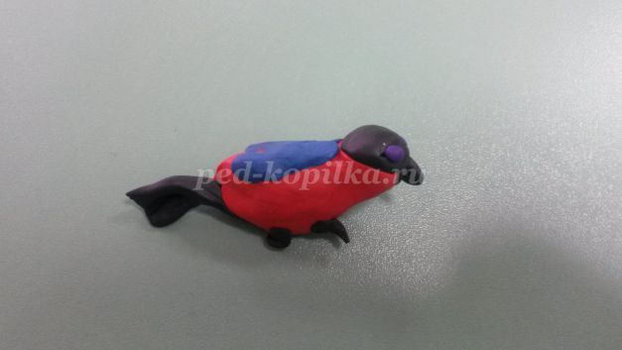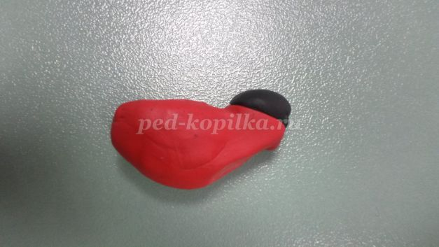

Детские работы

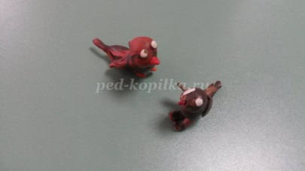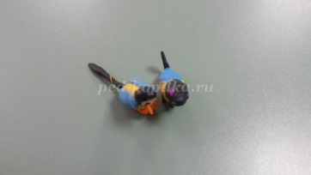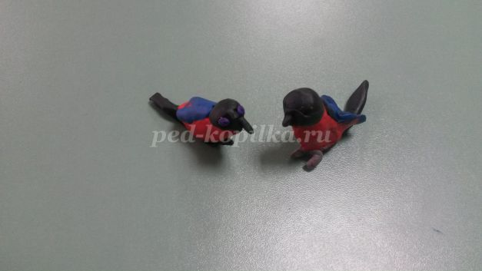

**Индивидуальная работа:**  
Напоминаю детям, что работать с пластилином нужно аккуратно, вытирать руки о салфетку. Учу правильно делить пластилин на части. Напоминаю, как раскатывать пластилин. Напоминаю способы лепки. Индивидуально показываю отдельные приемы лепки. Поощряю самостоятельное творчество детей.  
**Анализ детских работ:**  
- Какие замечательные и красивые воробьи, синицы и снегири у нас получились.   
- Давайте полюбуемся на наших птичек. Ой, смотрите этот воробей у нас в полете, а эта синица клюёт, а вот этот снегирь стоит.  
- Ребята найдите мне самого красивого воробья. Самого большого. Воробья, который клюёт. Воробья, который летит.  
(то же самое проводится с другими птицами).  
- Ребята, вы все у меня молодцы. Все старались, отлично работали.  
- Занятие окончено.